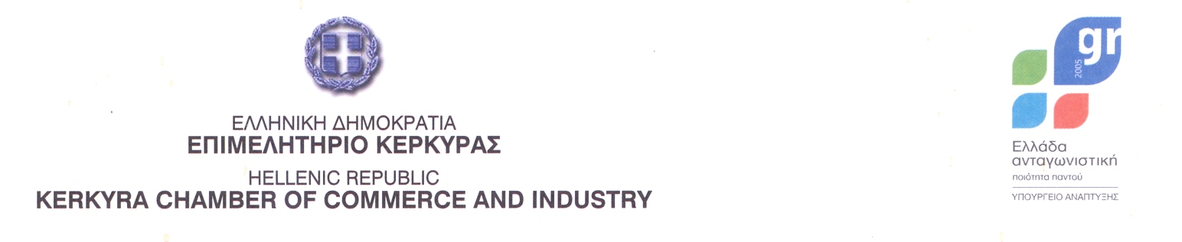

17 – 7 - 2010
ΔΕΛΤΙΟ ΤΥΠΟΥ

Τίτλος:
Στην Κέρκυρα υπογράφηκε το πρώτο Μνημόνιο
ελληνορωσικής συνεργασίας σε επίπεδο Επιμελητηρίων
Υπότιτλος:
Στόχος η προώθηση των εμπορικών και τουριστικών σχέσεων ανάμεσα στο Επιμελητήριο Κέρκυρας και το Ελληνορωσικό Εμπορικό Επιμελητήριο

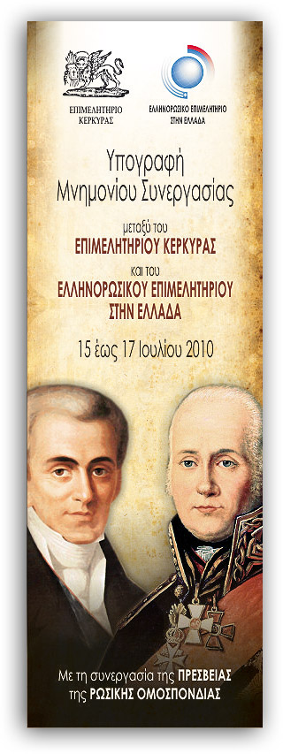   | Διέξοδο στην οικονομική στενότητα των εγχώριων επιχειρήσεων του νησιού των Φαιάκων με την ταυτόχρονη ενίσχυση της εξωστρέφειας τους προς την φιλική και μεγάλη αγορά της Ρωσίας επιδιώκει να φέρει το Μνημόνιο συνεργασίας που υπογράφηκε την Πέμπτη, 15 Ιουλίου 2010 στην Κέρκυρα μεταξύ του Επιμελητηρίου της Κέρκυρας και του Ελληνορωσικού Επιμελητηρίου. Το Μνημόνιο υπέγραψαν ο Πρόεδρος του Επιμελητηρίου Κέρκυρας και Ε` Αντιπρόεδρος της ΚΕΕΕ κ. Γιώργος Χονδρογιάννης και ο Πρόεδρος του Ελληνορωσικού Εμπορικού Επιμελητηρίου κ. Μάριος Οικονόμου, παρουσία του επιτετραμμένου της Ρωσικής Πρεσβείας στην Αθήνα κ. Michael Savva, του Επίτιμου Πρόξενου της Ρωσικής Ομοσπονδίας στην Κέρκυρα και τα Ιόνια Νησιά κ. Νίκου Κανούλα, των μελών του ΔΣ του Ελληνορωσικού Εμπορικού Επιμελητηρίου κκ. Zoi Kyprianova (Αντιπρόεδρος), Αντώνιο Κολλάρο (Μέλος) και Elena Kondratova (Γενική Διευθύντρια) καθώς και του Γενικού Γραμματέα της Κεντρικής Ένωσης Επιμελητηρίων Ελλάδος κ. Παναγιώτη Αγνιάδη.  Το μνημόνιο συνεργασίας αφορά κατά κύριο λόγο τον τουρισμό, το εμπόριο και την προώθηση των κερκυραϊκών προϊόντων στην ρωσική αγορά, ενώ οι λεπτομέρειες της συνεργασίας θα προσδιοριστούν το προσεχές χρονικό διάστημα. Πιο συγκεκριμένα, αμέσως μετά την υπογραφή του Μνημονίου ο κ. Χονδρογιάννης ανέφερε πως η συγκεκριμένη συνεργασία κάθε άλλο παρά τυπική μπορεί να χαρακτηριστεί καθώς θα δημιουργηθούν εκείνες οι βάσεις που είναι απαραίτητες για μία στοχευόμενη, εποικοδομητική και αποδοτική και για τις δύο πλευρές συνεργασία.  «Ο τόπος μας διαθέτει πλούσια πολιτιστική και θρησκευτική κληρονομιά, μνημεία και απαράμιλλο φυσικό κάλλος, που το καθιστούν έναν πραγματικά ιδιαίτερο τουριστικό προορισμό. Παράλληλα, διαθέτει μια σειρά επιχειρήσεων που παράγουν τοπικά προϊόντα αρίστης ποιότητος και ιδιαίτερα ανταγωνιστικά έναντι της πανευρωπαϊκής αγοράς και οι οποίες αναζητούν ευκαιρίες να ξεκινήσουν τη δραστηριοποίησή τους και εξαγωγικά. Πέραν αυτών, υπάρχουν ευκαιρίες επενδύσεων ιδιαίτερα στην ανάπτυξη τουριστικών μονάδων, που μπορούν να αποτελέσουν αντικείμενο ενδιαφέροντος. Το Επιμελητήριό μας και εγώ προσωπικά θα παράσχουμε κάθε δυνατή βοήθεια ή συνεργασία μας ζητηθεί για να προωθήσουμε τις δράσεις και τα σχέδια που σήμερα ξεκινήσαμε» τόνισε ο Πρόεδρος του Επιμελητηρίου Κέρκυρας και Ε` Αντιπρόεδρος στην Κεντρική Ένωση Επιμελητηρίων Ελλάδος. Και ολοκλήρωσε λέγοντας: «Θέλω να ευχαριστήσω ιδιαίτερα το Ελληνορωσικό Επιμελητήριο για την εμπιστοσύνη που μας δείχνει και για την ιδιαίτερη τιμή που μας κάνει. Τη σημερινή αρχή θα τη μετατρέψουμε σε συνεχή δράση προκειμένου να υλοποιήσουμε τους στόχους μας. Στο πλαίσιο αυτό, από κοινού, στο αμέσως επόμενο διάστημα, με οργανόγραμμα και χρονοδιάγραμμα θα προσδιορίσουμε ζητήματα και προτεραιότητες θέτοντας ένα αρχικό πλάνο ενεργειών» κατέληξε ο κ. Χονδρογιάννης.  Από την πλευρά του ο Πρόεδρος του Ελληνορωσικού Εμπορικού Επιμελητηρίου κ. Μάριος Οικονόμου υποστήριξε πως πρόκειται για μια νέα αρχή και για το Ελληνορωσικό Εμπορικό Επιμελητήριο η συγκεκριμένη συνεργασία, ιδιαίτερα με ένα ιστορικό Επιμελητήριο όπως αυτό της Κέρκυρας. «Μέσα σε αυτή τη βαθιά οικονομική κρίση, η λύση για όλες τις χώρες είναι να κοιτάξουμε νέες αγορές και η Ρωσία είναι πολύ μεγάλη αγορά, την οποία η Ελλάδα δεν την έχει ακόμα εκμεταλλευτεί. Πρέπει να την προσεγγίσουμε και να μην περιμένουμε εύκολες και γρήγορες απολαβές. Χρειάζεται πολύ δουλειά και τα ελληνικά προϊόντα θα βρουν σίγουρα θέση στη Ρωσική Ομοσπονδία» είπε ο κ. Οικονόμου.

Την ικανοποίησή του αλλά και τις προοπτικές που διανοίγονται για τις δύο χώρες επεσήμανε στη συνέχεια ο επιτετραμμένος της Ρωσικής Ομοσπονδίας στην Ελλάδα κ. Savva Michael, λέγοντας χαρακτηριστικά πως «αυτή η συνεργασία και αυτό το κείμενο θα βοηθήσει σε ένα δίκτυο επαφών με καινούριες ευκαιρίες σε όλους τους ενδιαφερόμενους φορείς μεταξύ δύο πολύ φιλικών χωρών. Σήμερα, μπορούμε να αναπτύξουμε αυτό το πλαίσιο ακόμη περισσότερο με ένα συγκεκριμένο οικονομικό περιεχόμενο. Η Κέρκυρα άλλωστε είναι ένα θετικό σημείο αναφοράς για τη Ρωσία και πέρα από τον τουρισμό, η συνεργασία μας θα διευρύνεται και σε άλλους τομείς. Μέσα από την τρέχουσα οικονομική κρίση μπορούμε να δούμε τα πράγματα μέσα από μια άλλη οπτική γωνία και να αναζητήσουμε άλλες ευκαιρίες. Με αυτό το Μνημόνιο είμαστε σε θέση να τις δημιουργήσουμε» τόνισε ο εκπρόσωπος της ρωσικής αντιπροσωπείας στην Αθήνα.

Το βράδυ της ίδιας ημέρας, ο Πρόεδρος και μέλη του ΔΣ του Επιμελητηρίου Κέρκυρας δεξιώθηκαν τα μέλη της Ελληνορωσικής αποστολής στο ξενοδοχείο Corfu Palace, όπου μεταξύ άλλων, ο κ. Χοδρογιάννης και ο κ. Οικονόμου τιμήθηκαν συμβολικά από τον Γενικό Γραμματέα της ΚΕΕΕ και Πρόεδρο του Επιμελητηρίου Βοιωτίας κ. Παναγιώτη Αγνιάδη για την υπογραφή του πρώτου Ελληνορωσικού Μνημονίου συνεργασίας σε επιμελητηριακό επίπεδο, εξυψώνοντας ακόμη περισσότερο την δυναμική της μεγάλης επιμελητηριακής οικογένειας. Επίσης τιμητική πλακέτα απονεμήθηκε στο
Αντώνη Κολλάρο μέλος του Ελληνορωσικού Επιμελητηρίου. Πλούσιο το πρόγραμμα των επαφών και των συναντήσεων και της 2^{ης} ημέρας, με την ελληνορωσική αποστολή να έχει σειρά εθιμοτυπικών επαφών αρχικά με τον Νομάρχη Κερκυραίων κ. Στέφανο Πουλημένο στο Νομαρχιακό Μέγαρο και τον Δήμαρχο κ. Σωτήρη Μικάλεφ στο ιστορικό κτήριο της Πλατεία Μιχαήλ Θεοτόκη και ακολούθως με τον Γενικό Γραμματέα της Περιφέρειας Ιονίων Νήσων, κ. Κώστα Γεωργαλίδη, στην αίθουσα συνεδριάσεων της Περιφέρειας.
Ο Γενικός Γραμματέας της ΠΙΝ τόνισε ότι είναι ιδιαίτερα σημαντικό για την Ελλάδα να συνεργαστεί με την Ρωσία σε διάφορους τομείς της οικονομίας, ξεκινώντας από την τουριστική προβολή της χώρας μας και εξέφρασε την πεποίθηση ότι η Ελλάδα έχει να κερδίσει πολλά από τη συνεργασία των δύο χωρών. Ο κ. Michael Savva από την πλευρά του επεσήμανε ότι οι Ρώσοι, γνωρίζοντας πολύ καλά τις αρετές της χώρας μας, επιλέγουν την Ελλάδα ως τουριστικό προορισμό και κυρίως τα Επτάνησα, τα οποία χαρακτήρισε σημείο αναφοράς στις προτιμήσεις των Ρώσων. Σύμφωνα με τον κ. Savva πρωταρχικός στόχος της Ρωσίας είναι η συνεργασία που έχει γεφυρωθεί ήδη στον τομέα του τουρισμού να επεκταθεί σταδιακά και στους άλλους τομείς της οικονομίας και υποστήριξε ότι η πρωτοβουλία αυτή ενισχύεται από την υπογραφή συνεργασίας του Ελληνορωσικού Επιμελητηρίου με το Επιμελητήριο της Κέρκυρας. Η συνάντηση ολοκληρώθηκε με την αμοιβαία διαβεβαίωση να γίνουν οι απαραίτητες συζητήσεις και προτάσεις στο εγγύς μέλλον προκειμένου να προχωρήσει η συνεργασία των χωρών.
Ο Γενικός Γραμματέας της ΠΙΝ, όπως και υπόλοιποι τοπικοί άρχοντες του νησιού των Φαιάκων χάρισαν αναμνηστικά δώρα στον πληρεξούσιο Υπουργό της Ρωσίας και τους εκπροσώπους του Ελληνορωσικού Εμπορικού Επιμελητηρίου. Το πρόγραμμα των επισκέψεων ολοκληρώθηκε στο μοναδικής αισθητικής μέγαρο της Ιονίου Ακαδημίας, όπου η Ελληνορωσική Αντιπροσωπεία συναντήθηκε με τον Αντιπρύτανης του Οικονομικού Προγραμματισμού και Ανάπτυξης του Ιονίου Πανεπιστημίου, καθηγητή του Τμήματος
Πληροφορικής κ. Βασίλειο Χρυσικόπουλο, όπου αντάλλαξαν απόψεις και την διεύρυνση της συνεργασίας τους και στον τομέα της εκπαίδευσης. Τέλος, νωρίς το απόγευμα της ίδιας ημέρας, με μεγάλη συμμετοχή πραγματοποιήθηκε ειδική εκδήλωση-ενημέρωση των κερκυραίων επιχειρηματιών και επαγγελματιών από στελέχη του Ελληνορωσικού Επιμελητηρίου στο Corfu Palace.
Αξίζει να σημειωθεί πως καθ` όλη τη διάρκεια της παραμονής τους στο νησί της Κέρκυρας - ενδεικτικό και αυτό της πολύς καλής επικοινωνίας που είχε εξ` αρχής αναπτυχθεί – η Ελληνορωσική αντιπροσωπεία επισκέφθηκε και χαρακτηριστικά αξιοθέατα του νησιού, όπως το παλάτι του Mon Repo και το Αχίλλειο ενώ από το πρόγραμμα δεν θα μπορούσε να εξαιρεθεί και η γευσιγνωσία, καθώς σε διάφορα μέρη – όπως τις περίφημες Μπενίτσες παρουσία του Δημάρχου Αχιλλείου κ. Ερωτόκριτου Καρύδη – όπου απόλαυσαν αναγνωρίσιμα κερκυραϊκά εδέσματα και προϊόντα που παράγονται στο φημισμένο νησί του Ιονίου υπό τους ήχους ακόμη και κερκυραϊκών μαντολινάτων.
Αφανής «πρωταγωνίστρια» του όλου προγράμματος ήταν αναμφισβήτητα η Κερκυραία κα Ελένη Ανεμογιάννη .
Πληροφοριακά, το Ελληνορωσσικό Εμπορικό Επιμελητήριο ιδρύθηκε στην Αθήνα το 1995, με την πρωτοβουλία Ελλήνων και Ρώσων επιχειρηματιών και λειτουργεί ως ανεξάρτητο σωματείο μη κερδοσκοπικού χαρακτήρα υπό καθεστώς ιδιωτικού δικαίου. Με κύριους υποστηρικτές τα μέλη του Επιμελητηρίου, δυναμικές επιχειρήσεις στους περισσότερους κλάδους της οικονομίας και με γνώμονα τα πλαίσια των ενδιαφερόντων τους, στοχεύει στην συνεχή προώθηση των αμοιβαίων οικονομικών, εμπορικών και επιχειρηματικών σχέσεων μεταξύ Ελλάδας και της Ρωσικής Ομοσπονδίας, καθώς επίσης και στην ανάπτυξη των πολιτιστικών δεσμών των δύο χωρών.

